Natuurcolumn
Kijk toch eens! Wat een kleuren, wat een geuren, wat een variatie! Tijdens elke wandeling verwonder ik me over de pracht en de diversiteit van de Spaanse mediterrane flora en fauna. Geel, paars, blauw, wit, rood of groen. Alles groeit en bloeit dat het een lieve lust is onder de Spaanse zon. En het hele jaar rond. Prachtige vlinders fladderen van bloem tot bloem en bontgekleurde vogels vliegen in de helderblauwe lucht.
Voor een bijdrage aan de NCM nieuwsbrief duik ik voor informatie over de mediterrane natuur in de literatuur. In elke column zet ik een plant of dier in het zonnetje. Geniet met me mee.

Meretrix lyrata , Venusschelp
Na terugkeer van familiebezoek in Nederland is meestal ons eerste uitje een kustwandeling. Want wat hebben we telkens weer de blauwe zee, de ruige bergen, de strandjes en de stralende zon gemist!
Tijdens een wandeling in januari pauzeerden we voor onze lunch op een strandje in het al warm wordende zand. Heerlijk in de schaduw van een tamarix met de op het strandje spoelende witte golven vóór ons, helder zeewater en een blauwe hemel met een stralend schijnend zonnetje boven onze hoofden. Echt genieten! Op de Maladiven zal het beslist niet mooier zijn geweest. In ruil voor het mogen genieten van al dit moois, schuim ik ondertussen altijd de omgeving af op afval om dit te verzamelen en op te ruimen. Speurend over het strand zie je dan de keinste stukjes afvalplastic maar ook allerlei natuurlijke geschenken van de zee. En dan is het een interessante puzzel om uit te zoeken wat dat dan is. Deze keer vond ik enkele schelpjes in het zand ver van de vloedlijn op een verder door stenen gedomineerd strand. Hoe komen die nu daar en welke bijzondere soort is dat dan?

Ik ging thuis op onderzoek uit. Er zijn vele soorten schelpen. Natuurlijk kennen we van onze Nederlandse en Belgische kust de kokkels. Meestal losse driehoekige schelpen met duidelijke ribbels en gemeleerd donker gekleurd. De schelpjes die ik hier vond waren ook geribbeld maar veel gladder, en zelfs sterk glimmend. Ze hadden een cremig/licht beige kleur. Het meest in het oog springend was de donkerbruine rand aan één zijde. Bovendien waren de twee schelpjes nog met elkaar verbonden. Zouden ze ondanks de wilde decemberzee ongeschonden, dus als volledige schelp, zo vér van de vloedlijn aangespoeld kunnen zijn?

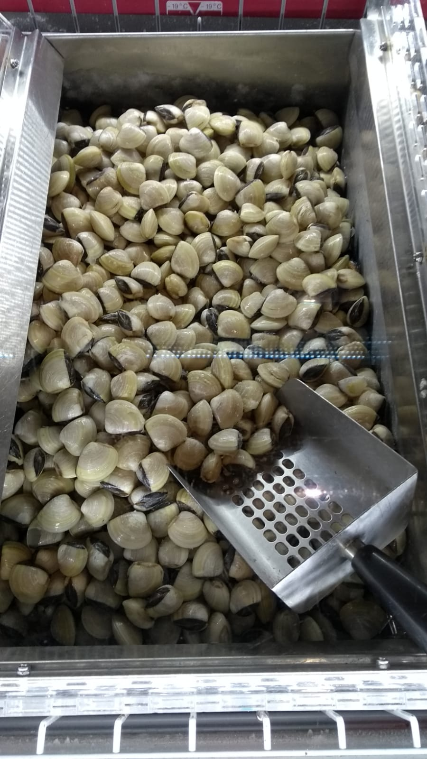 | 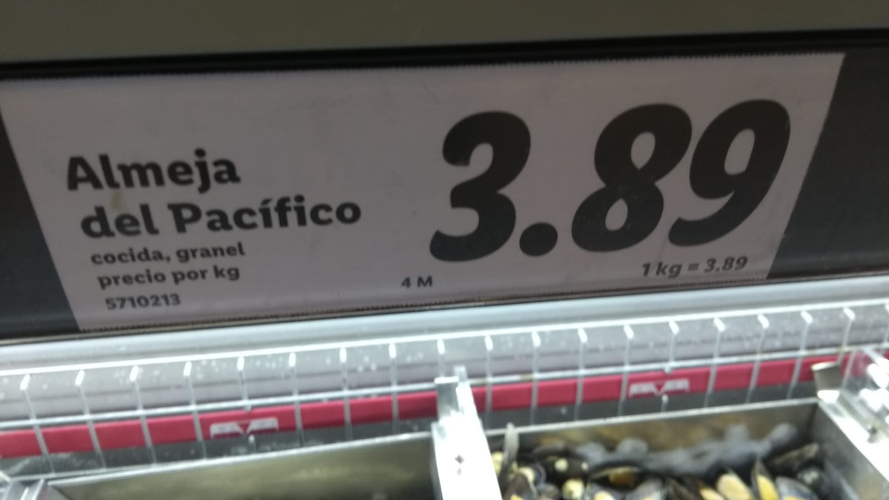

Kokkels, oesters en mossels zijn tweekleppige weekdieren. De twee helfen zijn meestal elkaars spiegelbeeld. De helften worden door sluitspieren en in elkaar grijpende tanden bij elkaar gehouden. De venusschelpen hebben gave randen.
Venusschelpen smaken licht zoet. We zien ze in paella’s, soepen, spaghetti , als voorgerecht of als borrelhap. Bij verwarmen in water of in de oven gaat de schelp open en toont zich de zachte inhoud. Ze zijn in Mediterrane landen erg geliefd. En dus te koop bij de visafdelingen in de winkels. In afgepaste hoeveelheid in netjes of los te scheppen naar believen. En met die observatie in de winkel en in het restaurant was mijn strandvraag beantwoord. Mijn gevonden schelpjes kwamen niet rechtstreeks uit de zee aangespoeld, maar werden vast en zeker meegenomen door een verliefd stelletje dat samen op het strandje genoot van een bij de visboer gekocht netje Venusschelpen. Misschien wel bij volle maan. Enne, wat de wetenschappelijke naam Meretrix betekent mag u zelf opzoeken. En dan is ook gelijk duidelijk waar de Nederlandse naam Venusschelp van is afgeleidt. Venus was de Romeinse godin van de liefde.
Officiële handelsnaam in Spanje voor de Venusschelp
Alle informatie is bij elkaar gezocht in diverse boeken en bronnen op internet. De foto’s zijn van eigen hand.
Met zonnige natuurgroeten, Anja

